**NP-Complete**

(p/np問題)

問題名稱：「踩地雷問題」-By Richard Kaye

問題介紹：「給定一個盤面，包含一些已經打開的數字和已經標記的地雷，是否存在一個地雷分佈使得這個盤面出現」

1. 以布林滿足性問題為例：「給定一個邏輯式子，是否能夠將是子中的變數取定True or False 使得整條式子得到True」在踩地雷盤面上畫邏輯電路圖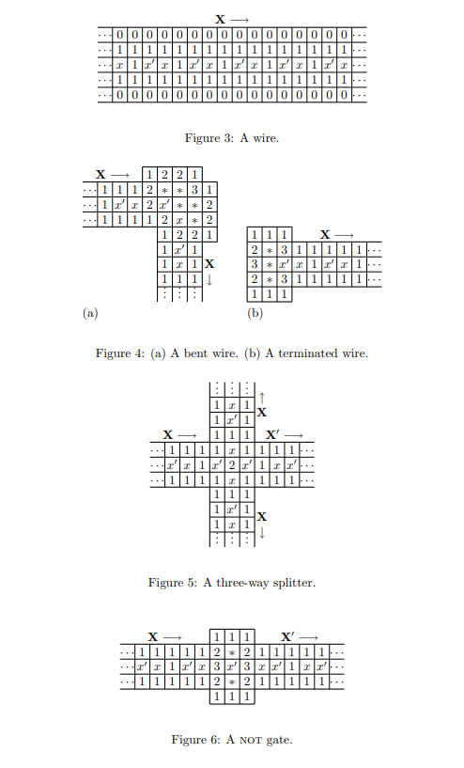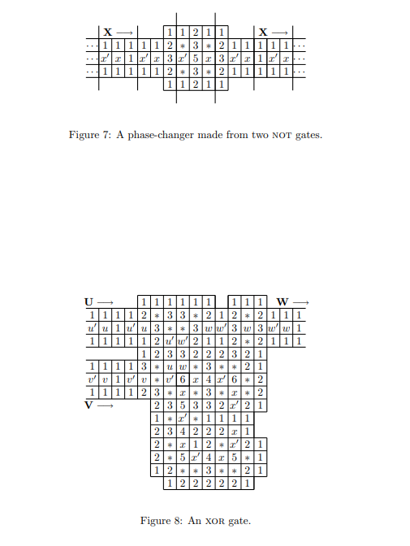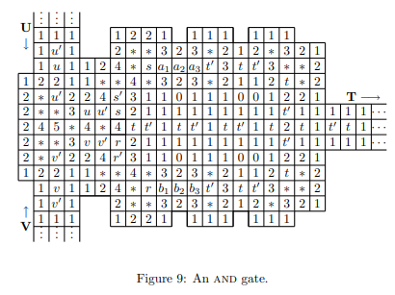
2. 「一個邏輯電路是否成立」變成了「一個踩地雷盤面是否有解」